Стандартты емес есептер Нұсқа 1 10 сынып
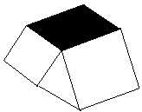
1. Суреттегі фигура екі квадраттан, ауданы 9 см² –қа тең үшбұрыштан және боялған параллелограммнан құрастырылған. Осы параллелограммның ауданы неге тең?

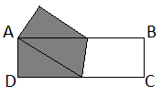
2. Қабырғалары AB=9 және BC=3-ке тең қағаздан жасалған ABCD тіктөртбұрышы С төбесі А төбесімен беттесетіндей етіп бүктелген (суретті қара). Боялған бесбұрыштың ауданы неге тең?

3. Волейболдан бір айналымды (екі команда бір-бірімен бір ойын ойнайды) турнир біткеннен кейін командалардың 12,5%-ы бірде-бір жеңіске жетпегені анықталды(волейболда тең ойын болмайды). Турнирде барлығы неше ойын өткізілді?

4. Қалада мысығы бар жанұялардың 20%-ыда иті де бар, иті бар жанұялардың 25%-ыда мысығы да бар, ал барлық жанұялардың 20%-ыда ит те, мысық та жоқ. Қаладағы жанұялардың неше пайызында мысық та, ит те бар?

5. Егер a + 2b ≥ 3, b + 3c ≥ 5, a, b, c ≥ 0 болса, онда a + b + c қосындысының мүмкін болатын ең кіші мәнін табыңдар
6. Натурал n-нің қандай мәндерінде $\frac{3n^{2}-2n+19}{n-1}$ өрнегінің мәні натурал сан болады?
Жауабына шартты қанағаттандыратын n мәндерінің санын жазыңдар
7. Қозғалыссыз эскалатормен Марат 50 секундта төмен түседі. Қозғалыстағы эскалатор оның тепкішегінде тұрған Маратты жоғарыға 70 секундта шығарады. Жоғарыға қарай қозғалыстағы эскалатормен Марат неше секундта жаяу төмен түсе алады?

8. Екі шаңғышы 6 км/сағ бірқалыпты жылдамдықпен бір-бірінен 200 метр қашықтықта келе жатты.
Содан олар тауға көтеріле бастап еді, олардың жылдамдығы 4 км/сағ-қа дейін кеміді. Содан кейін шаңғышылар таудан төмен 7 км/сағ жылдамдықпен түсіп, қалың қарға түсіп кетті. Мұнда олардың жылдамдығы небары 3 км/сағ болды. Енді олардың арақашықтығы қандай болды?

9. Мұғалім сыныпта сабақ өткізіп жатыр. Мұғалімнің жасы сыныптағы оқушылардың орташа жасынан 24 жылға артық және сынып бөлмесіндегі барлығының орта жасынан 22 жылға артық. Сыныпта неше оқушы бар.

10. 11 үлкен қораптың кейбіреуінің ішінде 8-ден орташа қораптар, ал кейбір орташа қораптардың ішінде 8-ден кішкене қораптар бар. Барлық осы қораптардың ішінде 102-і бос. Барлығы неше қорап?

Барлық есепте g = 10м/с .
11 | 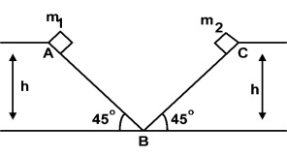  Массалары m₁ және m₂ денелер, бірдей жылтыр көлбеу жазықтықпен төмен қарай сырғанайды. Егер m₁=2m₂ және t₁ - 1-дененің, t₂ - 2-дененің сырғып түсу уақыты болса, онда t₁/t₂ қатынасы неге тең?
12 | 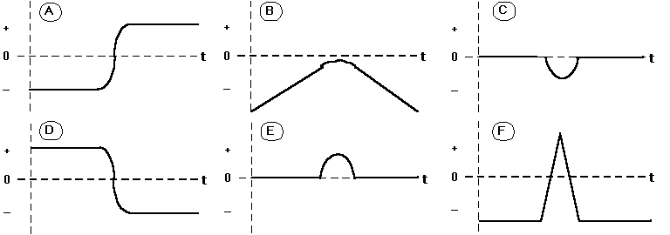  Бір-біріне қарама-қарсы бағытта қозғалған екі арба абсолют серпімді соқтығысады. Бірінші арба бастапқыда Ох осінің бағытында қозғалған болса, бірінші арбаға әрекет етуші күштің F_{x} проекциясының уақытқа тәуелдігінің графигі қай суретте дұрыс бейнеленген?
13 | Студент допты горизонтқа 30⁰ бұрышпен лақтырып, доптың жерге түскенге дейін 2,5 с уақыт ұшқанын байқады. Допты жерге түсер мезетінде ұстап алуы үшін, студент допқа қарай қандай тұрақты жылдамдықпен жүгіруі қажет?
14 | Массасы 100 г және 200 м/с жылдамдықпен горизонталь бағытта ұшқан оқ масасы 19,9 кг кеспекке тиіп, ішінде тұрып қалады. Оқпен бірге қозғалған кеспек, бүдір горизонталь бетпен 10 см сырғып барып тоқтаса, кеспек пен бет арасындағы үйкеліс коэффициенті неге тең?
15 | Біртекті тұтас шар суға жартылай батқан күйде, ыдыс табанында жатыр. Шардың ыдыс табанына түсіретін қысым күші шардың ауырлық күшінен үш есе аз болса, шардың тығыздығы неге тең?

